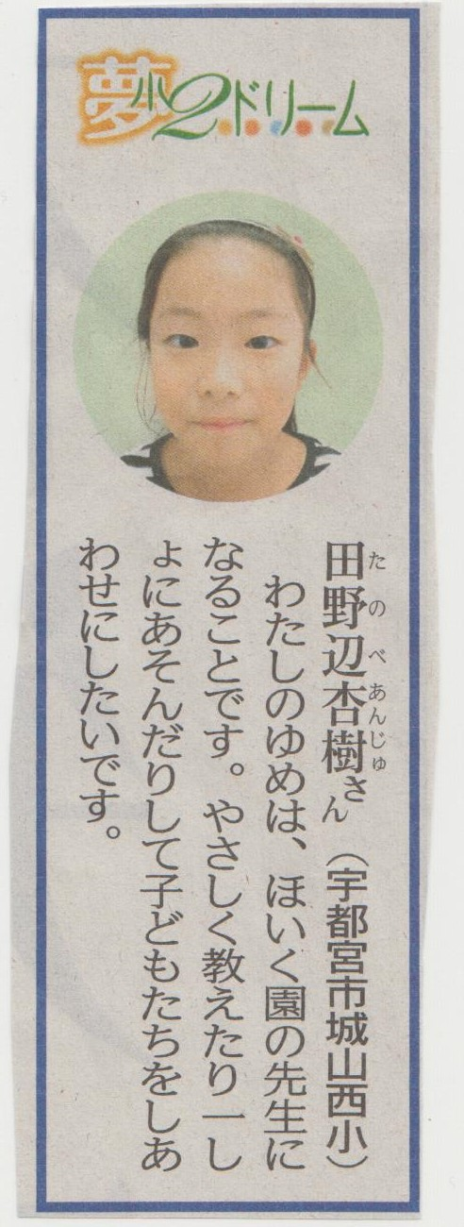
平成２９年１２月２３日下野新聞

